正弦和余弦定理的投影证明

正弦定理： $\frac{a}{sinA}$ = $\frac{b}{sinB}$ = $\frac{c}{sinC}$ =2r

余弦定理： $c^{2}$ = $a^{2}$ + $b^{2}$-2ab\*cosc

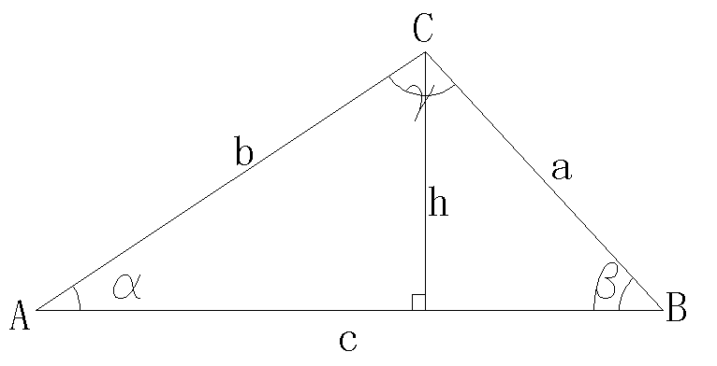

任意三角形ABC,边a,b在h上的垂直投影相等;

1. asinβ=bsinα

边a,b在AB上的水平投影之和等于c;

(2) c=aconβ+bcosα

对(2)式两边平方得:(下面变形有用到 $\cos^{2}α=1-\sin^{2}β$

$c^{2}=a^{2}+b^{2}-($ asinβ)( asinβ)-( bsinα)( bsinα)+2abcos $αcosβ$

利用(1)式和 $cosαcosβ-sinαsinβ=2abcos(α+β)$,可由上式得到:

$$c^{2}=a^{2}+b^{2}+2abcos(α+β)$$

由于 $cos\left(α+β\right)=\cos\left({180}^{0}-γ\right)=-cosγ$

$$c^{2}=a^{2}+b^{2}-2abcosγ$$

假设上图是一堆煤,怎样测得其跨度和高度?(利用正弦函数和余弦定理);